Sedem sviatostí.

Krst
Birmovanie
Sviatosť Oltárna
Sviatosť Zmierenia
Pomazanie nemocných
Sviatosť kňazstva
Sviatosť manželstva

Sviatosť birmovania

Birmovanie je sviatosť, v ktorej pokrstený dostáva Ducha Svätého. Duch Svätý je tretia Božská Osoba.

Z Katechizmu:

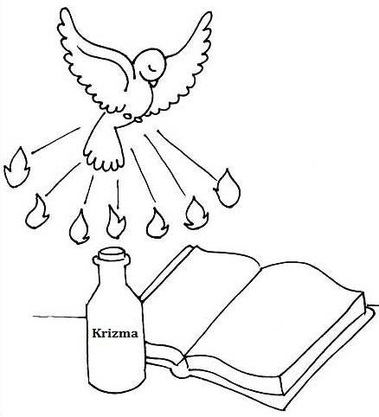
- Čo vieme o ustanovení birmovania? O ustanovení birmovania vieme, že apoštoli z vôle Pána Ježiša modlitbou a vkladaním rúk zvolávali na pokrstených Ducha Svätého.
- Čo je birmovanie? Birmovanie je sviatosť kresťanskej dospelosti, ktorou nás Duch Svätý robí svedkami Ježiša Krista.
- K čomu nás zaväzuje sviatosť birmovania? Sviatosť birmovania nás zaväzuje, aby sme vo svete svedčili o Pánu Ježišovi príkladným životom a vernosťou k Cirkvi.
- Ako sa pripravíme na prijatie sviatosti birmovania?
Na prijatie sviatosti birmovania sa pripravíme takto:
  - poučíme sa o náboženských pravdách;
  - modlitbou si vyprosujeme dary Ducha Svätého;
  - zaväzujeme sa, že budeme svedkami Pána Ježiša vo svete;
  - vyspovedáme sa a pristúpime k svätému prijímaniu.
- Aké sú účinky sviatosti birmovania? Účinky sviatosti birmovania sú tieto:
  - udelí nám sedem darov Ducha Svätého,
  - urobí nás dospelými členmi svätej Cirkvi,
  - vtlačí nám do duše nezmazateľný znak,
  - upevní nás v spojení s Kristom.
- Kto vysluhuje sviatosť birmovania? Sviatosť birmovania vysluhuje biskup, alebo ním splnomocnený kňaz.
- Ako sa udeľuje sviatosť birmovania? Sviatosť birmovania sa udeľuje takto: Birmujúci položí ruku na hlavu birmovanca, pomaže ho na čele krizmou a hovorí: "<meno>, prijmi znak Daru Ducha Svätého!"
- Čo je krizma? Krizma je rastlinný olej zmiešaný s balzamom, posvätený biskupom na Zelený štvrtok.
- Čo je povinnosťou birmovných rodičov? Povinnosťou birmovných rodičov je dávať svojim birmovným deťom dobrý príklad kresťanského života.

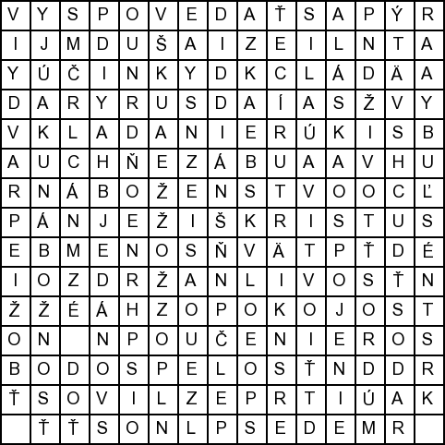
Osemsmerovka s tajničkou:

BISKUP, BOŽIE PRAVDY, BÁZEŇ, DARY, DOSPELOSŤ, DUCHSVÄTÝ, DUŠA, KRSTNÉSĽUBY, KŇAZ, LÁSKA, MENO, MÚDROSŤ, NÁBOŽENSTVO, NÁBOŽNOSŤ, NÁDEJ,PLNOSŤ,POKOJ, POUČENIE, PÁNJEŽIŠKRISTUS, RADA, RADOSŤ, SEDEM, SILA, SPOJENIE, TRPEZLIVOSŤ, TURÍCE, VKLADANIERÚK, VYSPOVEDAŤSA, ZDRŽANLIVOSŤ, ÚČINKY, ČELO, ŽIVOT

Sedem darov Ducha Svätého:

- Dar múdro ……..
- Dar ………….zumu
- Dar ra ……….
- Dar ………….ly
- Dar po ………. nia
- Dar ………….žnosti
- Dar bázne voči Bo ………
Doplň z týchto slabík : si, ro, zna , nábo, dy, hu, sti,

